Сигналы оповещения гражданской обороны
и действия населения по ним

Среди защитных мероприятий гражданской обороны, осуществляемых заблаговременно, особо важное место занимает организация оповещения населения об опасностях, возникающих при военных конфликтах или вследствие этих конфликтов, а также при чрезвычайных ситуациях природного и техногенного характера. Особое значение оповещение приобретает в случае внезапного нападения противника, когда реальное время для предупреждения населения будет крайне ограниченным и исчисляться минутами.
Оповещение организуется для своевременного доведения до органов управления гражданской обороной, сил гражданской обороны и населения сигналов, распоряжений и информаций гражданской обороны о эвакуации, воздушном нападении противника, радиационной опасности, химическом и бактериологическом (биологическом) заражении, угрозе затопления, начале рассредоточения и др.
Эти сигналы и распоряжения доводятся органов управления гражданской обороной, и населения централизованно. Сроки доведения их имеют первостепенное значение. Сокращение сроков оповещения достигается внеочередным использованием всех видов связи, телевидения и радиовещания, применением специальной аппаратуры и средств для подачи звуковых и световых сигналов.
Все сигналы передаются по каналам связи и радиотрансляционным сетям, а также через местные радиовещательные станции. Одновременно передаются указания о порядке действий населения и формирований.
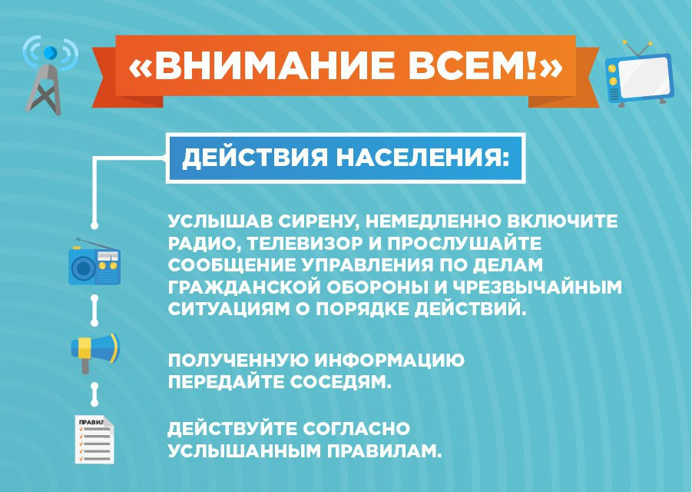
Сигналы, поданные вышестоящим органами управления, дублируются всеми подчиненными органами управления.
Завывание сирен в населенных пунктах, а также прерывистые гудки на предприятиях означают сигнал: “Внимание всем!”.

Услышав сигнал необходимо включить телевизор, радиоприемник, репродуктор радиотрансляционной сети и прослушать сообщение местных органов власти или органов, осуществляющих управление гражданской обороной. В сообщении указывается: факт угрозы, направление распространения зараженного воздуха, населенные пункты, попадающие в зону заражения, характер действий производственного персонала и населения.
С целью своевременного предупреждения населения городов и сельских населенных пунктов о возникновении непосредственной опасности применения противником ядерного, химического, бактериологического (биологического) или другого оружия и необходимости применения мер защиты установлены следующие сигналы оповещения гражданской обороны: «Воздушная тревога»; «Отбой воздушной тревоги»; «Радиационная опасность»; «Химическая тревога».
Сигнал «Воздушная тревога» подается для всего населения. Он предупреждает о непосредственной опасности поражения противником данного города (района). По радиотрансляционной сети передается текст: «Внимание! Внимание! Граждане! Воздушная тревога! Воздушная тревога!» Одновременно с этим сигнал дублируется звуком сирен, гудками заводов и транспортных средств. На объектах сигнал будет дублироваться всеми, имеющимися в их распоряжении средствами. Продолжительность сигнала 2-3 минуты.
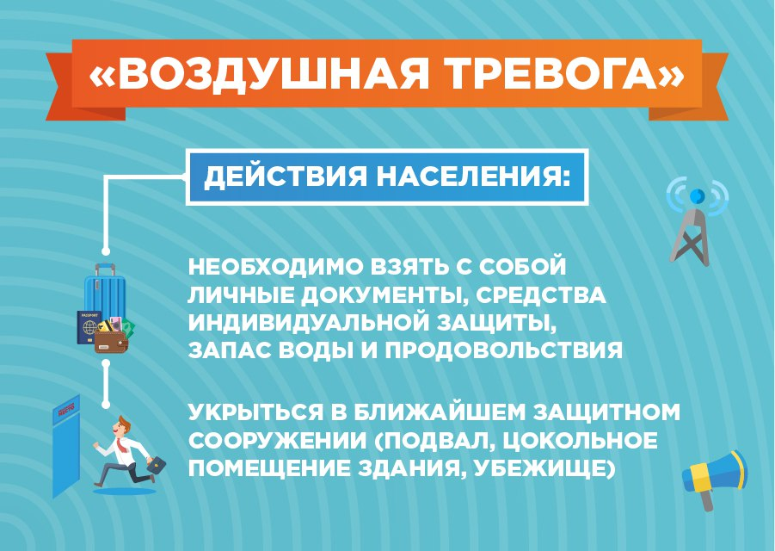
По этому сигналу объекты прекращают работу, транспорт останавливается и все население укрывается в защитных сооружениях. Рабочие и служащие прекращают работу в соответствии с установленной инструкцией и указаниями администрации, исключающими возникновение аварий. Там, где по технологическому процессу или требованиям безопасности нельзя остановить производство, остаются дежурные, для которых строятся убежища.
Сигнал «Воздушная тревога» может застать людей в любом месте и в самое неожиданное время. Во всех случаях следует действовать быстро, но спокойно, уверенно и без паники.·Строгое соблюдение правил поведения по этому сигналу· значительно сокращают потери людей.
Сигнал «Отбой воздушной тревоги» передается органами управления гражданской обороны. По радиотрансляционной сети передается текст: «Внимание! Внимание граждане! Отбой воздушной тревоги. Отбой воздушной тревоги». По этому сигналу население с разрешения комендантов (старших) убежищ и укрытий покидает их. Рабочие и служащие возвращаются на свои рабочие места и приступают к работе.
В городах (районах), по которым противник нанес удары, для укрываемых передается информация об обстановке, сложившейся вне укрытий, о принимаемых мерах по ликвидации последствий нападения, правилах поведения населения и другая необходимая информация для последующих действий укрываемых.
Сигнал «Радиационная опасность» подается в населенных пунктах и районах, по направлению к которым движется радиоактивное облако.
По сигналу «Радиационная опасность» необходимо надеть респиратор, противопылевую тканевую маску или ватно-марлевую повязку, а при их отсутствии - противогаз, взять подготовленный запас продуктов, индивидуальные средства медицинской защиты, предметы первой необходимости и уйти в убежище, противорадиационное или простейшее укрытие.
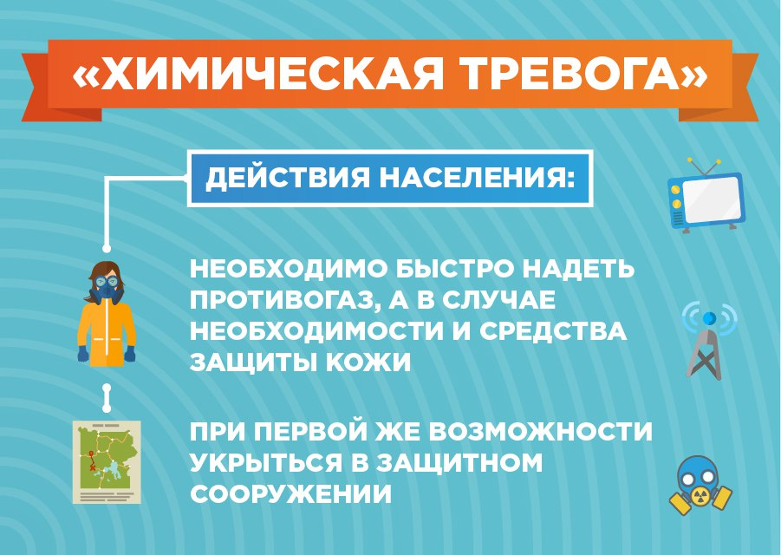
Сигнал «Химическая тревога» подается при угрозе или непосредственном обнаружении химического или бактериологического заражения. По этому сигналу необходимо быстро надеть противогаз, а в случае необходимости - и средства защиты кожи и при первой же возможности укрыться в защитном сооружении. Если защитного сооружения поблизости не окажется, то от поражения аэрозолями отравляющих веществ и бактериальных средств можно укрыться в жилых, производственных или подсобных помещениях.
Необходимо быть предельно внимательными и строго выполнять распоряжения органов управления гражданской обороны. О том, что опасность миновала, и о порядке дальнейших действий распоряжение поступит по тем же каналам связи, что и сигнал оповещения.

